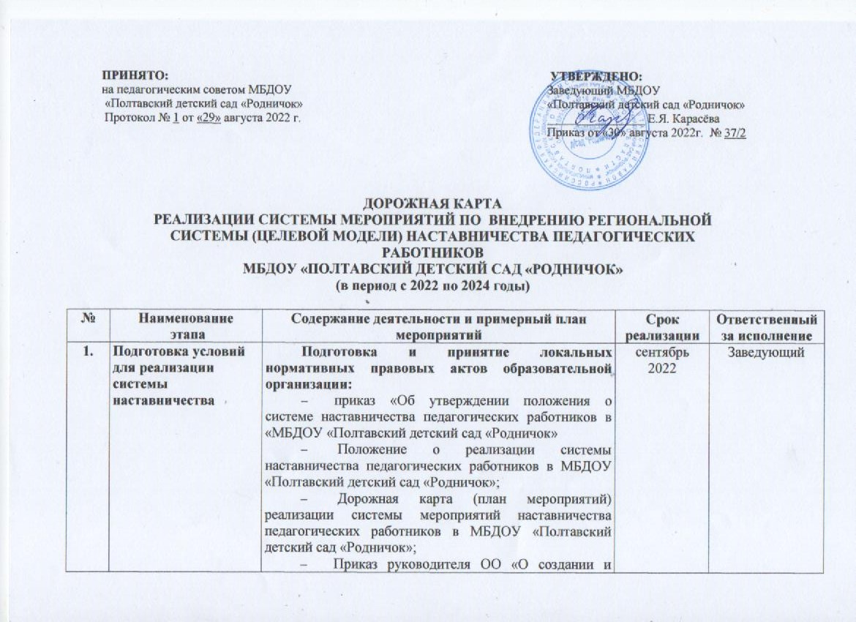

организации работы управленческой команды для внедрения РСЦМН педагогических работников в МБДОУ «Полтавский детский сад «Родничок»;
- Приказ руководителя ОО «О внедрении региональной системы (целевой модели) наставничества педагогических работников в МБДОУ «Полтавский детский сад «Родничок»;
- подготовка персонализированных программ
наставничества – при наличии в организации наставляемых.
2. | Формирование банка наставляемых | - Сбор информации о профессиональных запросах педагогов.  - Формирование банка данных наставляемых, обеспечение согласий на сбор и обработку персональных данных. | ежегодно не позднее 20 сентября | Руководитель группы
3. | Формирование банка наставников | - Проведение анкетирования среди потенциальных наставников в образовательной организации, желающих принять участие в персонализированных программах наставничества  - Формирование банка данных наставников, обеспечение согласий на сбор и обработку персональных данных. | ежегодно не позднее 20 сентября | Старший воспитатель
4. | Отбор и обучение | 1) Анализ банка наставников и выбор подходящих  для конкретной персонализированной программы наставничества педагога/группы педагогов.  2) Обучение наставников для работы с наставляемыми:  - подготовка методических материалов для сопровождения наставнической деятельности;  3) проведение консультаций, организация обмена опытом среди наставников – «установочные сессии»  наставников. | ежегодно  в период  с 2022 по 2024  год | Руководитель группы
5. | Организация и осуществление работы наставнических пар/групп | - Формирование наставнических пар.  - Разработка персонализированных программ наставничества для каждой пары/группы.  3) Организация психолого-педагогической поддержки сопровождения наставляемых, не сформировавших пару или группу (при необходимости), продолжение поиска наставника/наставников. | ежегодно | Руководитель группы, воспитатели
6. | Завершение персонализированных программ наставничества | - Проведение мониторинга качества реализации персонализированных программ наставничества (анкетирование);  - Проведение семинара в ОО.  3) Проведение итогового мероприятия (круглого стола) по выявлению лучших практик наставничества; пополнение методической копилки педагогических практик наставничества. | май 2024 | Старший воспитатель, воспитатели
7. | Информационная поддержка системы наставничества | Освещение мероприятий Дорожной карты осуществляется на всех этапах на сайте образовательной организации и социальных сетях, по возможности на муниципальном и региональном уровнях. | в течение всего периода | Ответственный за сайт ОО и социальных сетях

